708修辭法補充講義（3）：對偶、借代
配合翰林版第一冊第4課「絕句選」
★翁明珠老師彙整
★資料來源：翰林出版「語文常識百分百」、坊間參考書籍
- 一、對偶
◆定義：語文中上下兩句，或一句中的兩個詞語，字數相等、句法相似，有時還講究平仄相對的一種修辭。作用在使文章形式工整，音調和諧。
◆類型（依形式）與例句：
類 型 | 說 明 | 例 句
句 中 對  （當句對） | 在四字成語中，第一、二字要與第三、四字相對。 | 1.山明水秀。（名形名形）  2.苦盡甘來。（名動名動）
單 句 對 | 上下兩句相對，兩個句子中的字、詞又成對。 | 1.白日依山盡，黃河入海流。  2.欲窮千里目，更上一層樓。
隔 句 對 | 以四句為一單位，有兩組對偶，第一、三句相對，第二、四句也相對。 | 鳶飛戾天者，望峰息心；經綸世務者，窺谷忘返。 （吳均 與宋元思書）
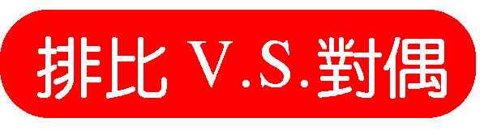
 | 字 數 | 句 數 | 用 字
排 比 | 只要句型相當 | 不拘 | 經常意同字同
對 偶 | 字數要相等 | 偶數句，兩兩相對 | 避免意同字同
- 二、借代
◆定義：在談話或行文中，放棄通常使用的本名或語句不用，而另找其他與本名密切相關的名稱或語句來代替，除了使文辭新奇有趣外，還可以凸顯事物的特徵。
◆類型與例句：
類 型 | 例 句 | 代 替
以事物的特徵借代事物本身 | 1.「朱門」酒肉臭，路有凍死骨。 | 富貴人家
以事物的特徵借代事物本身 | 2.「黃髮」、「垂髫」，並怡然自得。 | 老人、小孩
以事物的所在借代事物本身 | 「四海」之內，皆兄弟也。 | 天下
以事物的創造者或產地借代事物本身 | 私家收拾，半付「祝融」。 | 火災（祝融是火神）
以事物的材料或工具借代事物本身 | 1.無「絲竹」之亂耳。 | 音樂
以事物的材料或工具借代事物本身 | 2.化「干戈」為「玉帛」。 | 戰爭、和平
部分與全體借代 | 一日不見，如隔「三秋」兮。 | 三年
具體與抽象借代 | 但願人長久，千里共「嬋娟」。 | 月亮
特定與普通借代 | 慈烏復慈烏，鳥中之「曾參」。 | 孝子
原因與結果借代 | 漢皇重色思「傾國」。 | 美女

